
Varnhems IF - Fotbollsskolan Pass: 1 Tema: Spelets idé
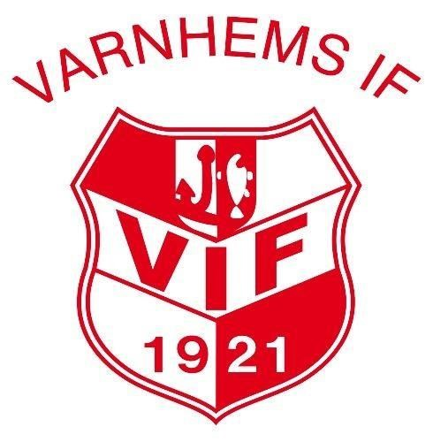
Samling - introduktion
Idag ska vi: Spela fotboll... Vad går fotboll ut på? Ha kul, göra mål, förhindra mål, träna på att behandla bollen (driva, stoppa)
De tre guldbollarna: Lyssna (när tränaren pratar) - Stilla (med boll och kropp när tränaren pratar) - Snälla (mot varandra, bra kompis)
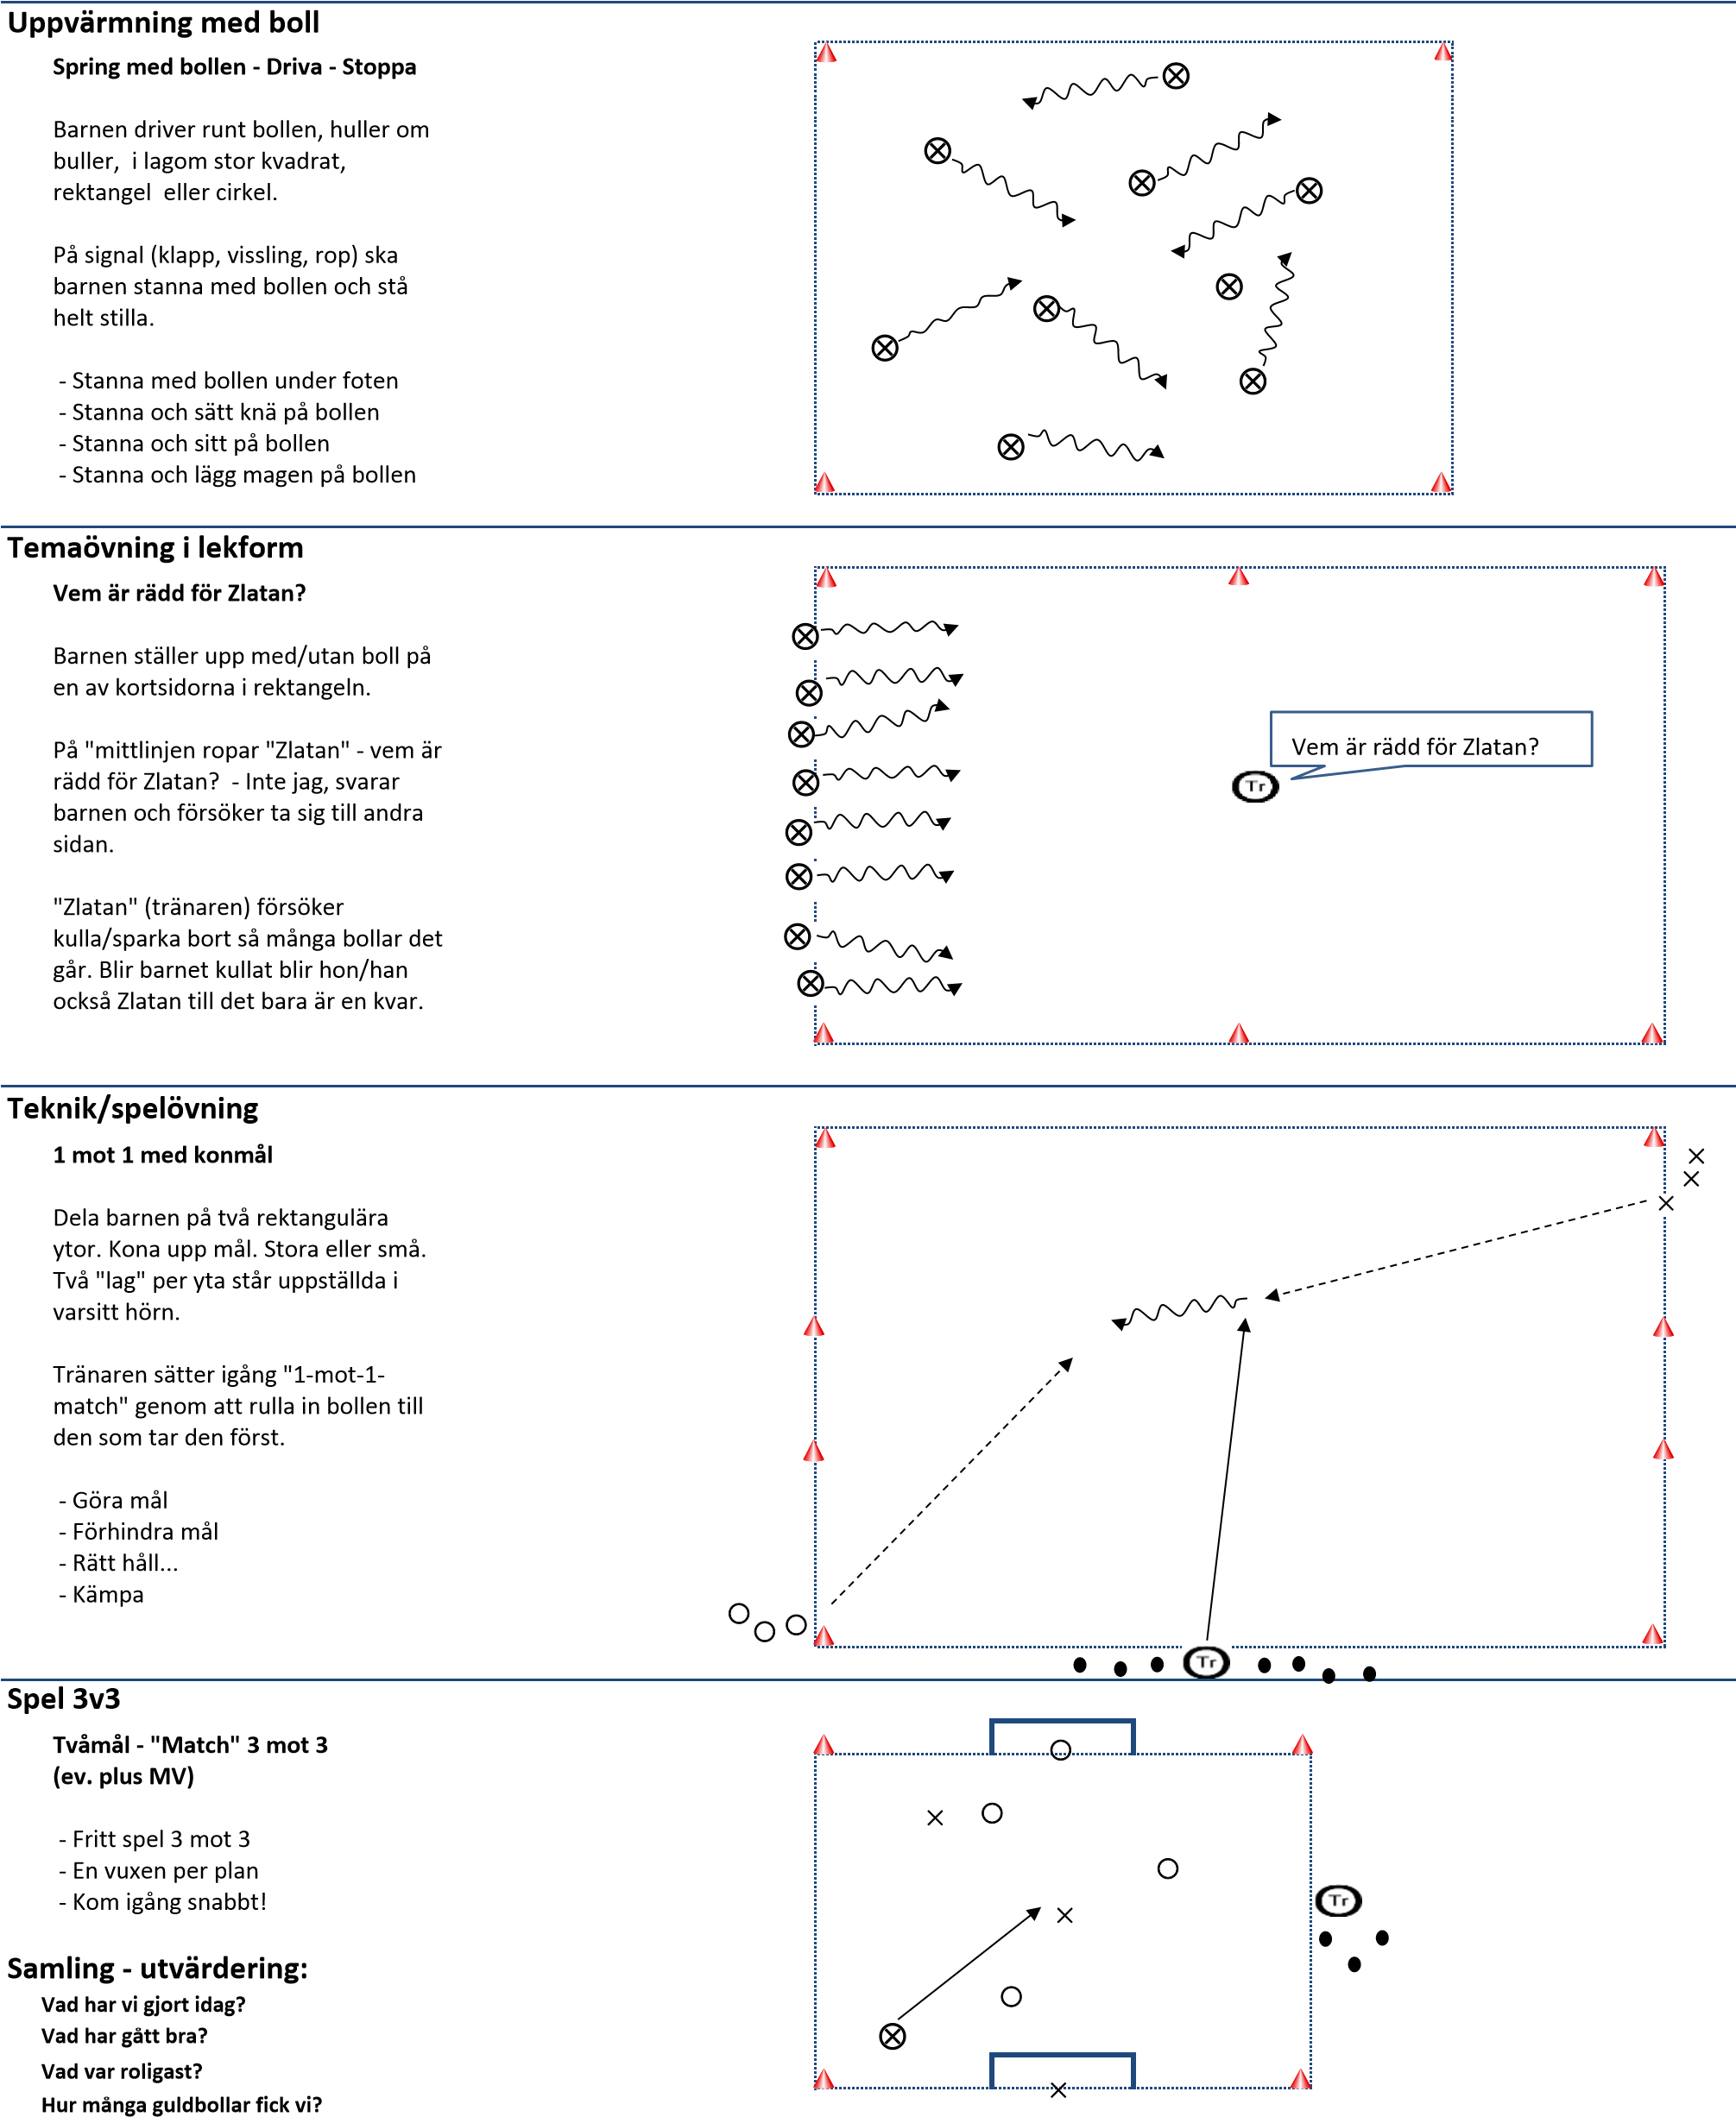
Varnhems IF

